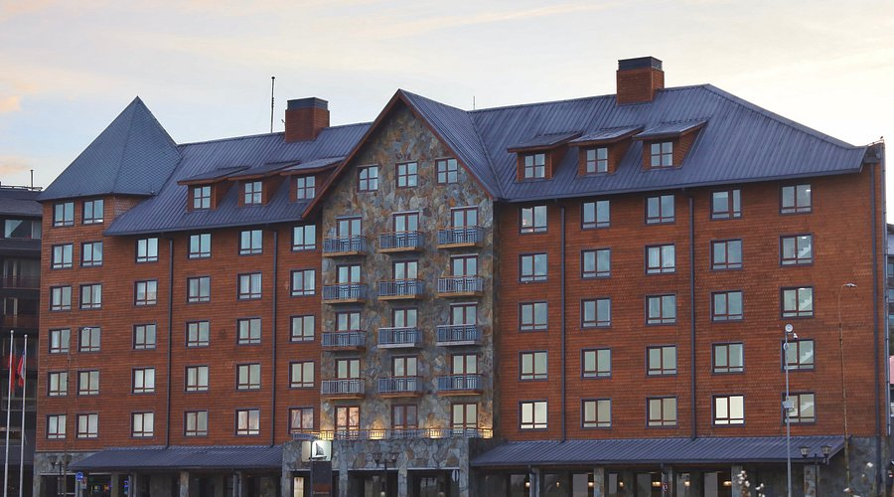
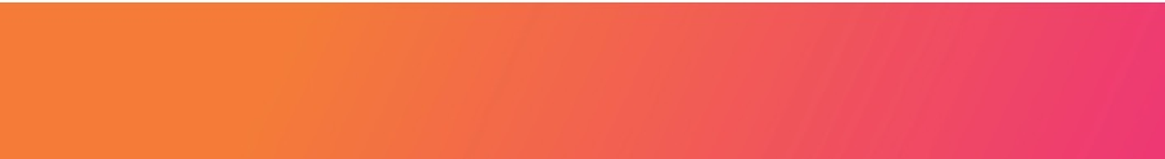
Año nuevo 2026 en Hotel Radisson Puerto Varas
4 DÍAS | 3 NOCHES desde $465.200 por persona

NUESTRO PROGRAMA INCLUYE

                - Tansfer desde Aeropuerto Puerto Montt - Hotel en Puerto Varas.
          - 3 noches de alojamiento en hotel Radisson Puerto Varas
          - Desayuno.
          - Cena de año nuevo 31 de diciembre en el Hotel Radisson Puerto Varas.
          - Uso de instalaciones de hotel.
          - Transfer desde Hotel en Puerto Varas a Aeropuerto Puerto Montt.

Año nuevo 2026 en Hotel Radisson Puerto Varas 4D/3N
Hotel | Habitación | Individual | Noche Ad. | Doble | Noche Ad. | Triple | Noche Ad. | Vigencia
Radisson | estándar | $ 744.100 | $ 172.700 | $ 465.200 | $ 94.700 | $ 434.600 | $ 84.500 | 31/12/25 – 03/01/26
Tarifas por persona, por programa en pesos chilenos. Incluye IVA.

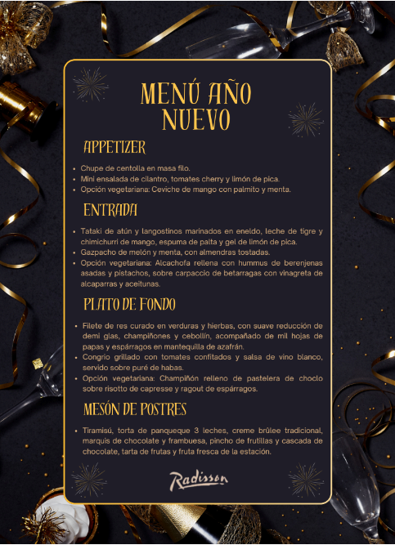

Programa no incluye

- Propinas.
- Comidas y bebestibles no indicados en el programa.
- Cualquier servicio no especificado como incluido.

Información adicional

- Tarifas en base habitación Single/Doble/Triple.
- Tarifas para pasajeros individuales, sujetas a disponibilidad al momento de reservar, y a cambios sin previo aviso.
- Tarifas no aplican para festividades locales, eventos especiales a realizarse en destino u otras fechas indicadas por el operador.
- Tarifas no aplican para grupos.
- Check-in 15:00 hrs, Check-out 12:00 hrs.
- Estos valores son referenciales y pueden variar dependiendo de las condiciones establecidas por el proveedor.
- Este programa no incluye ticket aéreo, impuestos aéreos de ninguna clase, ni servicios no indicados en el detalle.

